**ИНФОРМАЦИЯ**

**о проведении в январе 2022 года мероприятий Календаря образовательных событий**

**в общеобразовательных учреждениях городского округа Мытищи**

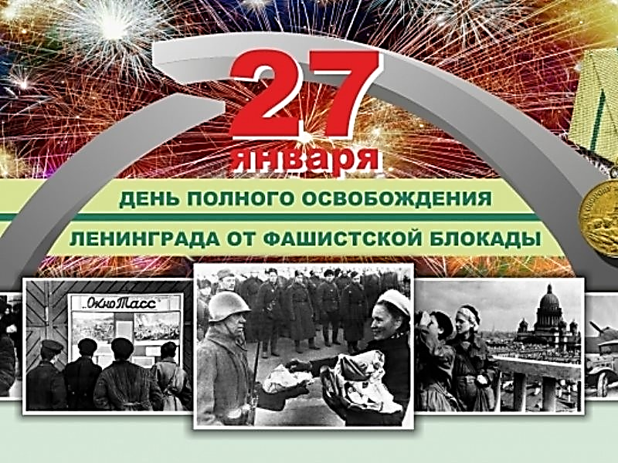**27 января - День полного освобождения Ленинграда от фашистской блокады (1944 год).** 27 января отмечается День воинской славы России – День полного освобождения Ленинграда от фашистской блокады (1944 год). Он был установлен в соответствии с Федеральным законом от 13 марта 1995 года «О днях воинской славы (победных днях) России». Блокада города Ленинграда (ныне Санкт-Петербург) в ходе Великой Отечественной войны (1941-1945) проводилась немецкими войсками с 8 сентября 1941 года по 27 января 1944 года с целью сломить сопротивление защитников города и овладеть им. Захвату города германское командование придавало важное стратегическое и политическое значение. Почти 900 дней сообщение с Ленинградом поддерживалось только по Ладожскому озеру и по воздуху. Противник вел непрерывные бомбардировки и артиллерийские обстрелы города, предпринимал многочисленные попытки захватить его. В условиях блокады ленинградцы продолжали трудиться на оборонных предприятиях, воевали в дивизиях народного ополчения. Прорвать блокаду Ленинграда Красной Армии удалось лишь в начале 1943 года. Однако полное освобождение города произошло годом позже, 27 января 1944 года. В этот день в Ленинграде был дан артиллерийский салют и фейерверк (единственное исключение в ходе Великой Отечественной войны, прочие салюты производились в Москве). Вечером 27 января по ленинградскому радио был передан текст приказа войскам Ленинградского фронта с сообщением о полном снятии блокады. По данным, озвученным в ходе Нюрнбергского процесса, за годы фашистской блокады в Ленинграде погибло 632 тыс. человек. При этом 97% из них стали жертвами голода. Однако многие историки уверены, что данная цифра сильно занижена и по другим данным, погибло не менее одного миллиона человек.

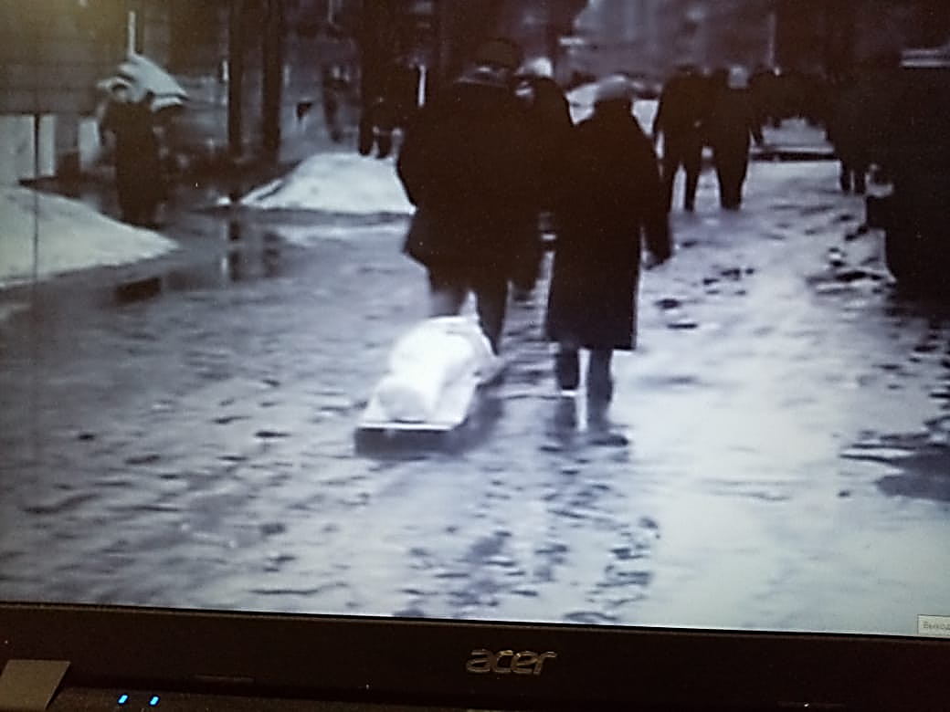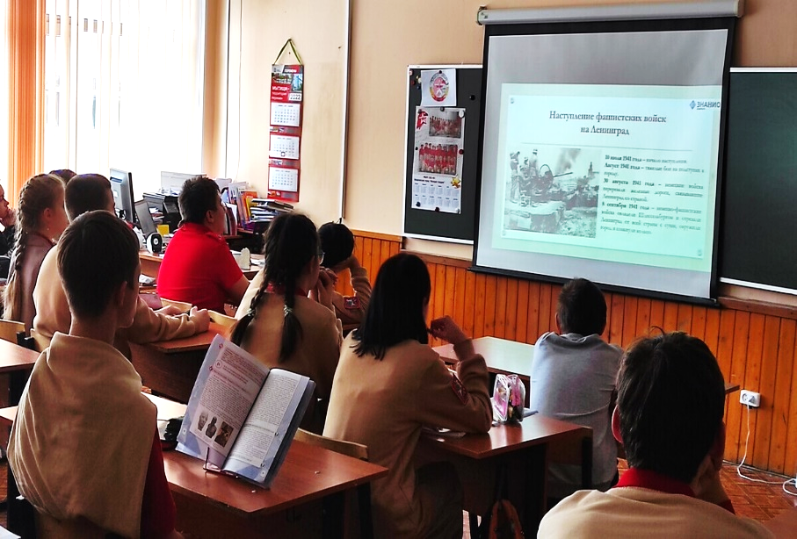В общеобразовательных учреждениях округа прошли мероприятия, посвященные Дню полного освобождения Ленинграда от фашистской блокады. Задачи, стоящие перед педагогами, были: сформировать у обучающихся представление о стойкости и мужестве ленинградцев в дни блокады, способствовать формированию чувства гордости за свою страну и народ, способствовать сохранению памяти о подвигах народа.

В МБОУ СОШ №3 в память о Дне снятия блокады Ленинграда были проведены внеклассные мероприятия: классные часы, беседы, посвященные этому событию. Юнармейцы отряда «Молодая гвардия» почтили память жертв блокады Ленинграда, заступив на Пост №1 у памятника в городском парке.

В МБОУ СОШ №22 был подготовлен ряд мероприятий, посвященных Дню полного освобождения Ленинграда от фашистской блокады. В 6-7 классах прошел Урок мужества «Дни и ночи блокадного Ленинграда», который был завершен выставкой рисунков: «Подвигу блокадного Ленинграда посвящается». Для обучающихся 7-8 классов был организован просмотр фильма «Жила-была девочка» (1944). Обучающиеся 8-9 классов приняли участие в викторине «Блокада Ленинграда».

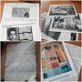В МБОУ СОШ №27 в рамках курса внеурочной деятельности «Подмосковный классный час» прошли классные часы, посвящённые Дню полного освобождения Ленинграда от фашистской блокады. В мероприятиях приняли участие более 500 обучающихся с 1-ого по 11-ый класс. Ребятам было предложено участие во Всероссийском Уроке мужества «Расскажи мне о блокадном Ленинграде», который был подготовлен Фондом Андрея Кончаловского и Российским Союз ветеранов при поддержке Министерства просвещения РФ. Ребята смогли прослушать рассказы ветеранов о блокаде о том, как они выжили, как защищали Ленинград.

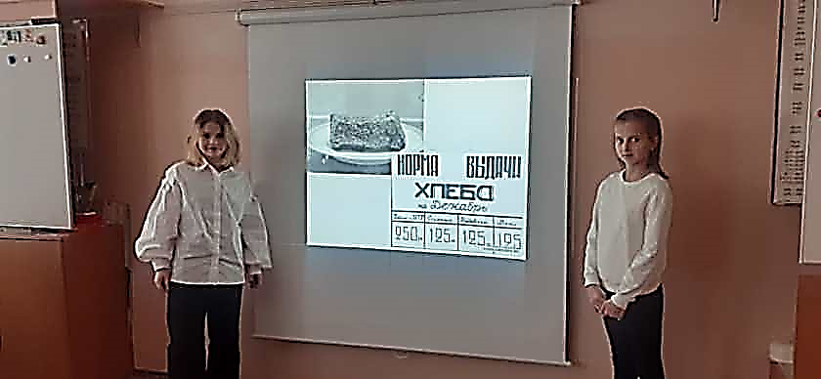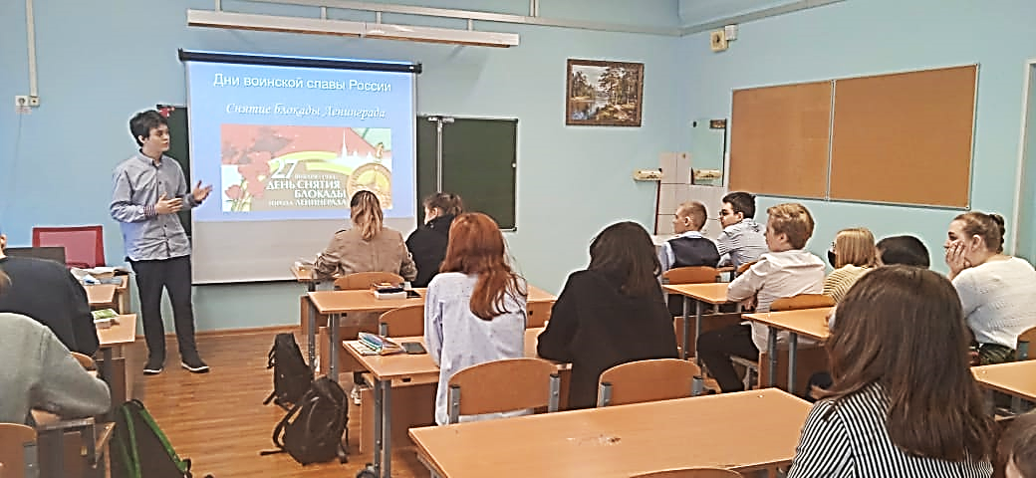В МБОУ СОШ №29 в ходе мероприятий, посвященных полному освобождения Ленинграда от фашистской блокады, вспоминали горькие от голода и холода дни несломленных и непокоренных ленинградцев, которые они смогли прожить до окончательного освобождения Ленинграда нашей армией от страшной блокады, длившейся 871 день. Обучающиеся почтили минутой молчания тех, кто не дожил, не дождался освобождения.

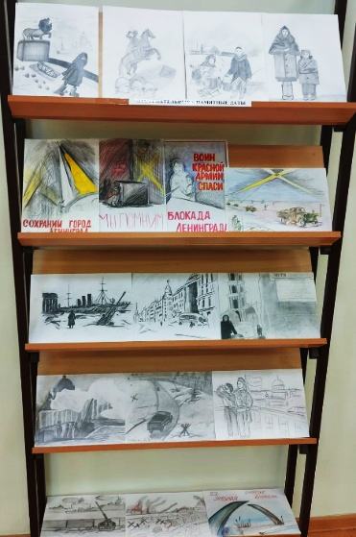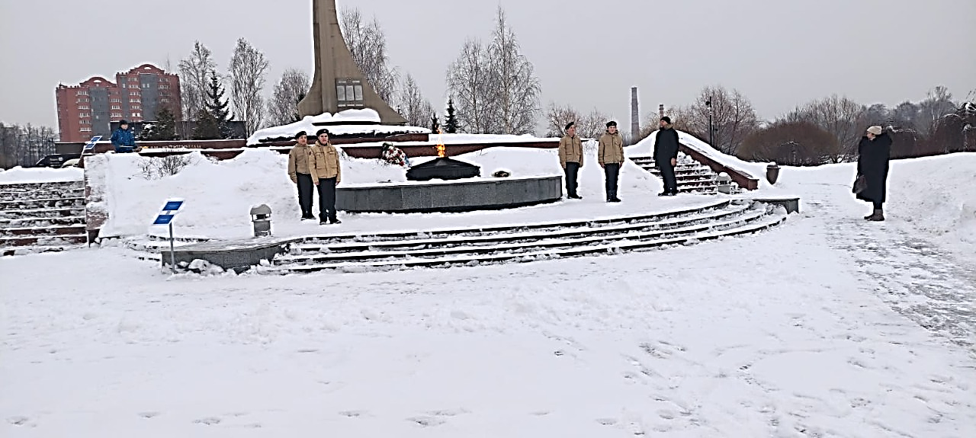В МБОУ СОШ №31 был проведен цикл мероприятий, посвященных Дню снятия блокады Ленинграда. С 24 по 27 января 2022 года в преддверии знаменательной даты для обучающихся 5-6 классов были проведены библиотечные уроки, посвященные 78-й годовщине полного освобождения Ленинграда от фашистской блокады. Юнармейцы провели тематические классные часы, для младших товарищей организовали участие в акции «Блокадный хлеб». Ребята из юнармейских классов возложили цветы к монументу Воинской Славы у «Вечного огня» в нашем городе, выставили пост у памятника Героя Советского Союза Н.М. Распоповой, раздавали листовки и рассказывали о подвиге Ленинградцев, о единственном в мировой истории городе с многомиллионным населением, который смог выдержать почти 900-дневную блокаду. Книжная выставка «Город-герой Ленинград» и выставка рисунков обучающихся, организованные в школьной библиотеке, дополнили проводимые мероприятия.

В МБОУ «Марфинская СОШ» прошли Уроки мужества «Блокадный Ленинград» с целью знакомства обучающихся со страшным периодом в жизни города, воспитания у них чувства сострадания и гордости за стойкость и мужество ленинградцев. На уроках говорили о невероятных испытаниях жителей и защитников Ленинграда во время блокады о том, как город боролся, выжил и победил.

[Click to enlarge image 1643312806828.jpg](https://school31.edummr.ru/images/gallery/2022/01/27klchas/1643312806828.jpg)[Click to enlarge image 1643312806841.jpg](https://school31.edummr.ru/images/gallery/2022/01/27klchas/1643312806841.jpg)

[Click to enlarge image 1643312512384.jpg](https://school31.edummr.ru/images/gallery/2022/01/27Vahta/1643312512384.jpg)

[Click to enlarge image 1643371444901.jpg](https://school31.edummr.ru/images/gallery/2022/01/28veteran/1643371444901.jpg)

